1. **要求**
   1. CSS需要具有语意化不能使用拼音命名
   2. 项目中不能包含中文文件命名
   3. 项目中HTML、CSS 要包含注释
   4. 项目中需严格按照设计图编写，不得修改设计稿
2. **项目细节要求**
3. 导航

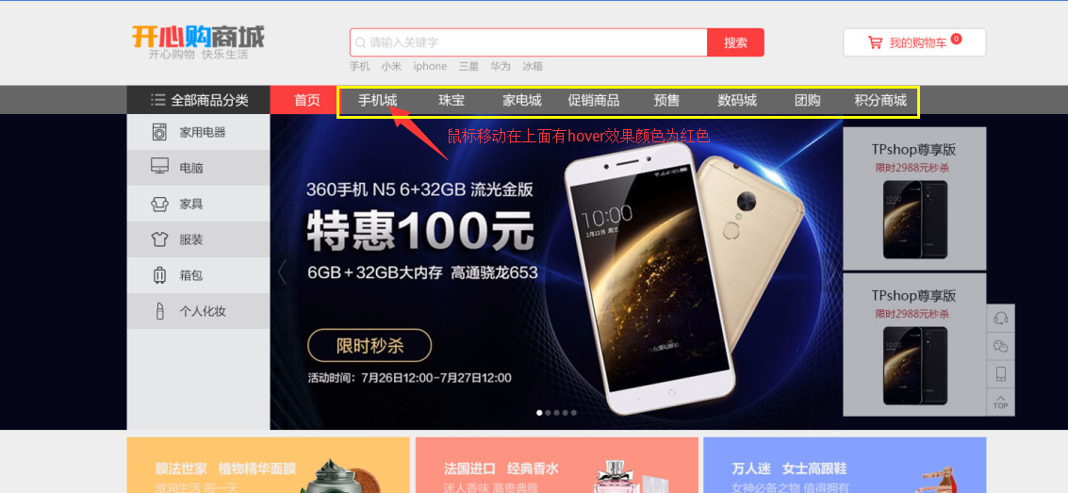

1. Banner

能自动播放、上下播放、点击小圆点也能切换

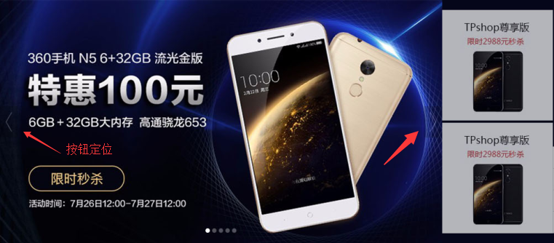

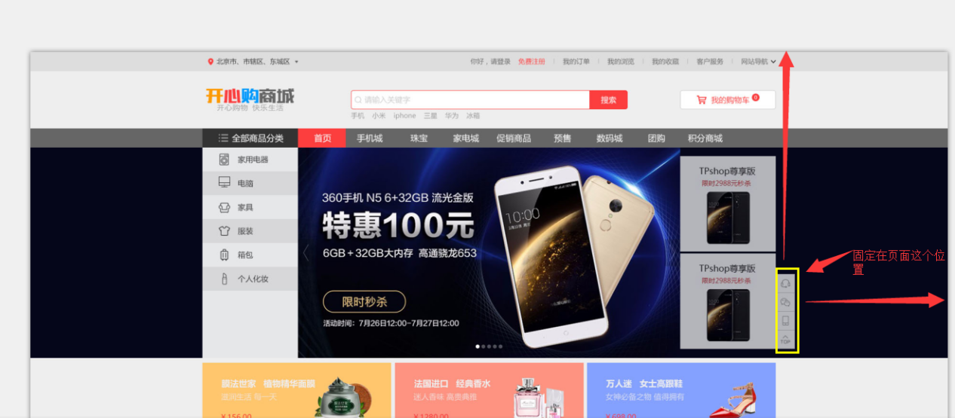

1. 商品部分需要带有a连接

点击导航栏（生活电器、大家电、厨房电器、个护健康、五金家电）能够实现下方对应内容的切换，切换后的内容不做要求，能够区分即可

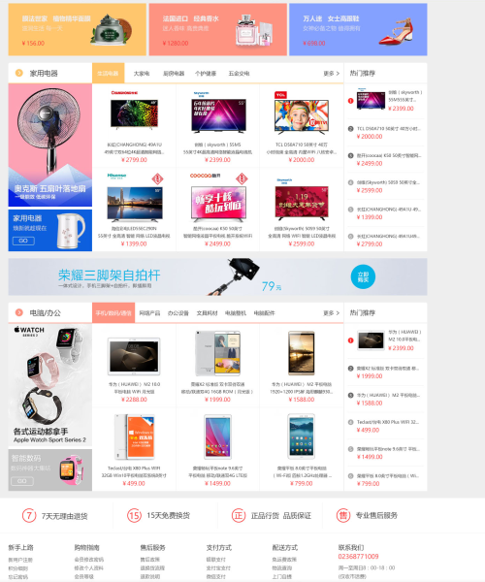

1. **项目提交时间**

项目在2019-09-06前提交给助教老师，提交文件为zip压缩文件

压缩文件命名方式为 QQ号+考核